в целях профилактики ДТП на
пешеходных переходах

в Республике Беларусь проводится ЕДИНЫЙ ДЕНЬ
БЕЗОПАСНОСТИ ДОРОЖНОГО ДВИЖЕНИЯ
«Стой машина, тише ход! На дороге пешеход!»
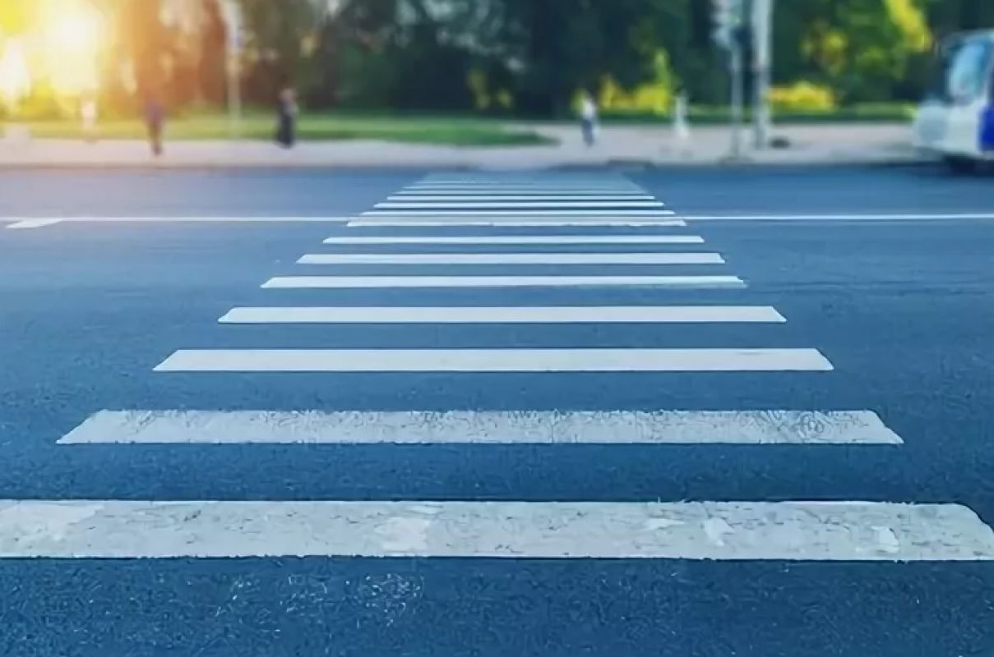

Госавтоинспекция напоминает водителям о необходимости уступать дорогу пешеходам на пешеходных переходах.

Помните, что безопасность зависит от Вас!

ГАИ УВД Могилевского облисполкома

